**Министерство науки и высшего образования Российской Федерации**

**Федеральное государственное автономное образовательное учреждение высшего образования**

**«Национальный исследовательский университет ИТМО»**

Факультет информационных технологий и программирования

Лабораторная работа № 3.02

*Характеристики источника тока.*

**Выполнил студент группы № M3212**

Пестриков Михаил Михайлович

**Подпись:**



Санкт-Петербург

2023

1) Цели работы:

1. Исследовать зависимость полной мощности, полезной мощности, мощности потерь, падения напряжения во внешней цепи и КПД источника от силы тока в цепи.
2. Найти значения параметров источника: электродвижущей силы и внутреннего сопротивления, оценить их погрешность.

2) Задачи

1. Измерение зависимости напряжения от силы тока при разном сопротивлении.
2. Расчёт полезной мощности, мощности потерь и полной мощности
3. Расчёт коэффициента полезного действия при разном напряжении.

3) Установка

Генератор напряжений ГН-1

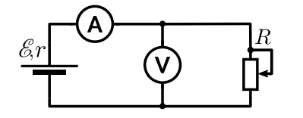

4) Теория ε

Напряжение на зажимах источника:

$$U=ε-Ir$$

$ε$*–* электродвижущая сила

$r$– внутренне сопротивление

$I$– сила тока в цепи

Полная мощность:

$$εI=I^{2}R+I^{2}r$$

$$P=P_{R}+P_{S}$$

Значение силы тока, при котором достигается максимум полезной мощности в нагрузке:

$$I_{*}=\frac{ε}{2r}$$

Максимум полезной мощности:

$$P_{R_{max}}=P_{R}\left(I_{*}\right)=\frac{ε^{2}}{4r}$$

КПД:

$$η=\frac{P_{R}}{P}=\frac{UI}{εI}=\frac{U}{ε}$$

Внутреннее сопротивление источника:

4) Ход работы:

Проведены измерения зависимости напряжения от силы тока, полученные результаты занесены в **таблицу 1**.

Построен **график 1** зависимости напряжения от силы тока. Найдены параметры полученной зависимости: внутреннее сопротивление источника r и электродвижущая сила $ε$.

По данным **таблицы 1** рассчитаны полезная мощность, полная мощность и мощность потерь

Простроены графики зависимостей всех мощностей от силы тока: **график 2.**

Найдено сопротивление 𝑅, соответствующее режиму согласования нагрузки и источника.

Найдены значения КПД в зависимости от силы тока. Построен график зависимости КПД от силы тока: **график 3.**

5) Результаты вычислений:

Таблица 1. Результаты прямых измерений и их обработка

|  |  |  |  |  |  |  |
| --- | --- | --- | --- | --- | --- | --- |
| № | U, B | I, мA | $P_{r}$, мВт | $P_{s}$, мВт | P, мВт | η |
| 1,00 | 0,07 | 15,02 | 1,05 | 151,91 | 152,90 | 0,01 |
| 2,00 | 1,78 | 12,40 | 22,07 | 104,56 | 126,23 | 0,17 |
| 3,00 | 2,34 | 11,55 | 27,03 | 90,71 | 117,58 | 0,23 |
| 4,00 | 2,68 | 11,07 | 29,67 | 83,33 | 112,69 | 0,26 |
| 5,00 | 3,49 | 9,87 | 34,45 | 66,24 | 100,48 | 0,34 |
| 6,00 | 4,04 | 9,07 | 36,64 | 55,94 | 92,33 | 0,40 |
| 7,00 | 4,57 | 8,30 | 37,93 | 46,85 | 84,49 | 0,45 |
| 8,00 | 4,90 | 7,79 | 38,17 | 41,27 | 79,30 | 0,48 |
| 9,00 | 5,07 | 7,65 | 38,79 | 39,80 | 77,88 | 0,50 |
| 10,00 | 5,39 | 7,09 | 38,22 | 34,18 | 72,18 | 0,53 |
| 11,00 | 5,81 | 6,47 | 37,59 | 28,47 | 65,86 | 0,57 |
| 12,00 | 5,86 | 6,38 | 37,39 | 27,68 | 64,95 | 0,58 |
| 13,00 | 6,10 | 6,04 | 36,84 | 24,81 | 61,49 | 0,60 |
| 14,00 | 6,32 | 5,71 | 36,09 | 22,17 | 58,13 | 0,62 |
| 15,00 | 6,54 | 5,39 | 35,25 | 19,76 | 54,87 | 0,64 |
| 16,00 | 6,65 | 5,20 | 34,58 | 18,39 | 52,94 | 0,65 |
| 17,00 | 6,74 | 5,09 | 34,31 | 17,62 | 51,82 | 0,66 |
| 18,00 | 6,91 | 4,84 | 33,44 | 15,93 | 49,27 | 0,68 |
| 19,00 | 7,01 | 4,69 | 32,88 | 14,96 | 47,74 | 0,69 |
| 20,00 | 7,10 | 4,56 | 32,38 | 14,14 | 46,42 | 0,70 |

График 1: Зависимость напряжения от силы тока

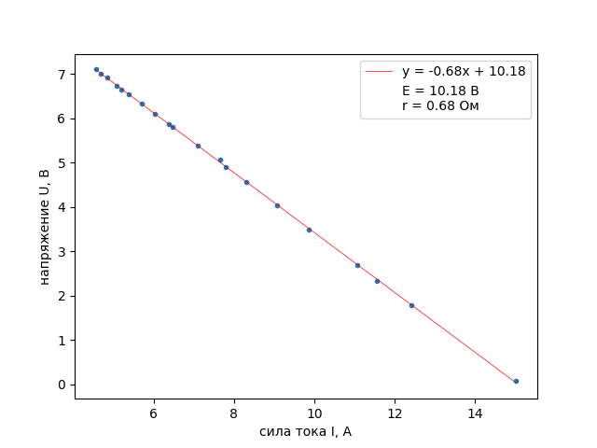

- ЭДС

$r=0.68 кОм$*–* Внутреннее сопротивление источника

Номинальное значение r источника = 0.68+- 10% кОм. Разница 0 кОм.

График 2: Зависимость полной, полезной мощности и мощности потерь от силы тока

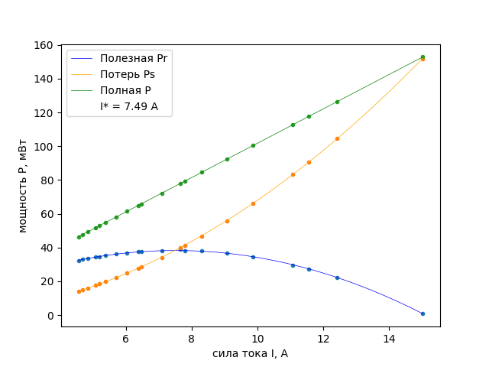

$I_{*}=\frac{ε}{2r}=7.49 мА$*–* сила тока, при которой достигается максимальная полезная мощность

$P_{R_{max}}=P_{R}\left(I_{*}\right)=\frac{ε^{2}}{4r}=38.1$ мВт – максимальная полезная мощность

$P_{R}=I^{2}R=>R=\frac{P_{R}}{I^{2}}=\frac{38.1}{{7.49}^{2}}=0.68 мВт$*–* сопротивление согласования – сопротивление, при котором полезная мощность максимальна

Значение полезной мощности при силе тока I* равна внутреннему сопротивлению источника.

График 3: Зависимость КПД от силы тока

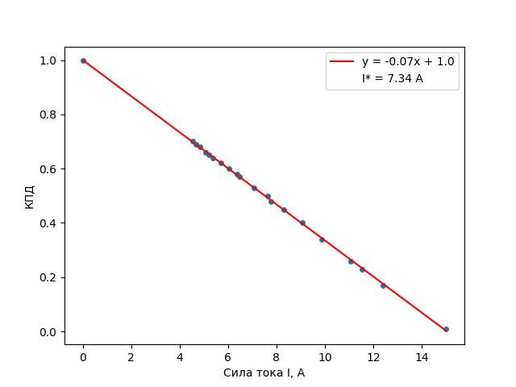

$I_{*}=\frac{0.5-1}{-0.07}=7.34 мА$– сила тока при КПД = 0.5

7) Выводы:

Было проведено исследование зависимости напряжения, полной мощности, полезной мощности, мощности потерь, КПД от силы тока. Согласно полученным результатам, было доказано, что зависимость напряжения от силы тока линейная. Зависимость мощности потерь от силы тока парабалообразная. Исходя из этого, полезная мощность максимальна, когда сопротивление нагрузки равно внутреннему сопротивлению источника (согласованная с источником нагрузка). Электродвижущая сила – разновидность напряжения, при нулевой силе тока, т.е. напряжение, создаваемое неэлектрическими силами.